Môn: LỊCH SỬ VÀ ĐỊA LÍ
BÀI 7: VƯƠNG QUỐC CHĂM PA (TIẾT 1)
I.YÊU CẦU CẦN ĐẠT
-Tìm hiểu lịch sử và địa lí: kể được tên và xác định được trên bản đồ hoặc lược đồ một số đền tháp Chăm-pa còn lại cho đến ngày nay. Vận dụng kiến thức, kĩ năng đã học: Sưu tầm một số tư liệu (tranh ảnh, câu chuyện lịch sử,...) mô tả được một đền tháp Chăm-pa. Tìm hiểu và kể lại được một số câu chuyện về đền tháp Chăm-pa.
-Tự chủ và tự học: tự sưu tầm được thông tin về đền tháp Chăm-pa. Giao tiếp và hợp tác: trao đổi với bạn về những thông tin liên quan đến đền tháp Chăm-pa.
-Trách nhiệm: bảo vệ đền tháp Chăm-pa.
II.ĐỒ DÙNG DẠY HỌC
1.Giáo viên
-Kế hoạch bài dạy, bài trình chiếu powerpoint.
-Lược đồ, tranh ảnh có liên quan đến nội dung bài học.
2.Học sinh
-SGK Lịch sử và Địa lí 5 – bộ sách Chân trời sáng tạo.
-Phiếu học tập, bảng con, bút, viết, bảng phấn, bảng nhóm hoặc giấy A3, bút màu, giấy ghi chú,…
III.CÁC HOẠT ĐỘNG DẠY HỌC CHỦ YẾU
HOẠT ĐỘNG CỦA GV | HOẠT ĐỘNG CỦA HS
1.Hoạt động Khởi động
Bước 1. Giao nhiệm vụ học tập.  -GV yêu cầu HS thực hiện nhiệm vụ: đọc phần Khởi động trong SGK về kể tên một số di sản ở Duyên hải miền Trung.  Bước 2. Thực hiện nhiệm vụ.  Bước 3. Báo cáo, thảo luận.  HS trình bày kết quả.  Dự kiến sản phẩm của HS: HS xác định được một số di sản ở vùng Duyên hải miền Trung.  Bước 4. Kết luận, nhận định. | - HS thực hiện nhiệm vụ: đọc phần Khởi động trong SGK về kể tên một số di sản ở Duyên hải miền Trung.  - HS trình bày kết quả.  - HS xác định được một số di sản ở vùng Duyên hải miền Trung.
2.Hoạt động Hình thành kiến thức mới
*Tìm hiểu về vị trí một số đền tháp Chăm-pa, về kiến trúc và một số câu chuyện về đền tháp Chăm-pa
Bước 1. Giao nhiệm vụ học tập.  -HS được chia thành 4 nhóm với số lượng thành viên tương đối đều nhau. GV tổ chức lớp học thành thành 4 trạm (mỗi trạm 1 chủ đề). Ngoài ra, ở mỗi trạm có “trạm chờ” để HS chuẩn bị trước khi vào trạm mới. GV thống nhất nội quy làm việc, quy tắc di chuyển giữa các trạm. Các nhóm hoàn thành yêu cầu đặt ra tại mỗi trạm.  + Chủ đề các trạm như sau:  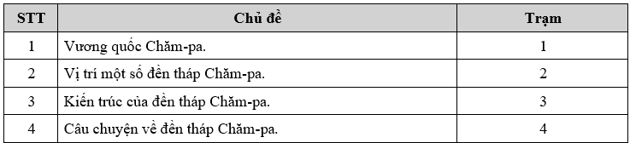  Bước 2. Thực hiện nhiệm vụ.  -Các nhóm HS thực hiện nhiệm vụ.  Bước 3. Báo cáo, thảo luận.  -HS trình bày kết quả.  -Dự kiến sản phẩm của HS:  + Trạm 1: HS xác định hình ảnh dân tộc Chăm-pa (GV chuẩn bị hình ảnh các dân tộc khác nhau), thời gian ra đời và địa bàn của Vương quốc Chăm-pa.  + Trạm 2: HS quan sát hình 1 trong SGK để kể tên và xác định vị trí của một số đền tháp Chăm-pa còn tồn tại đến ngày nay.  + Trạm 3: HS đọc thông tin và quan sát hình 2 trong SGK để mô tả một đền tháp Chăm-pa.  Gợi ý hoàn thành bảng  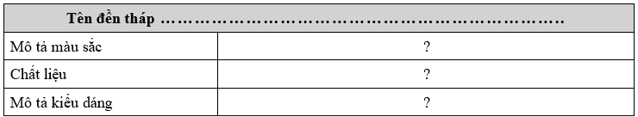  + Trạm 4: HS hoàn thành câu chuyện về một đền tháp Chăm-pa (GV có thể cho sẵn các sự kiện không theo thứ tự để HS sắp xếp thành câu chuyện hoàn chỉnh; để tăng độ khó GV có thể trộn sự kiện 2 câu chuyện trong SGK để HS phân loại và sắp xếp).  Bước 4. Kết luận, nhận định. | - HS được chia thành 4 nhóm với số lượng thành viên tương đối đều nhau.  - Các nhóm HS thực hiện nhiệm vụ.  - HS trình bày kết quả.
2.Hoạt động Vận dụng, trải nghiệm
-Về nhà xem lại 4 nội dung đã được tìm hiểu và chia sẻ những điều học được cho người thân để tìm kiếm thêm thông tin về bài học.
-Chuẩn bị cho tiết 2: Xem nội dung Luyện tập và Vận dụng để chuẩn bị.
IV.ĐIỀU CHỈNH SAU BÀI DẠY (nếu có)
………………………………………………………………………………………………………………………………………………………………………………………………………………………………………………………………………………………………………

